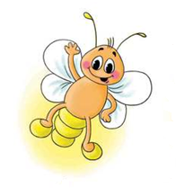 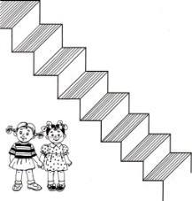Фамилия, имя участника ________________________________________________________

**МЕЖДУНАРОДНЫЙ ИНТЕЛЛЕКТУАЛЬНЫЙ КОНКУРС «СВЕТЛЯЧОК»**

**«Математические ступеньки» 6-7 лет**

**Задание № 1. Одинаковые цветочки раскрась одним цветом и**

**под ними напиши соответствующее число.**

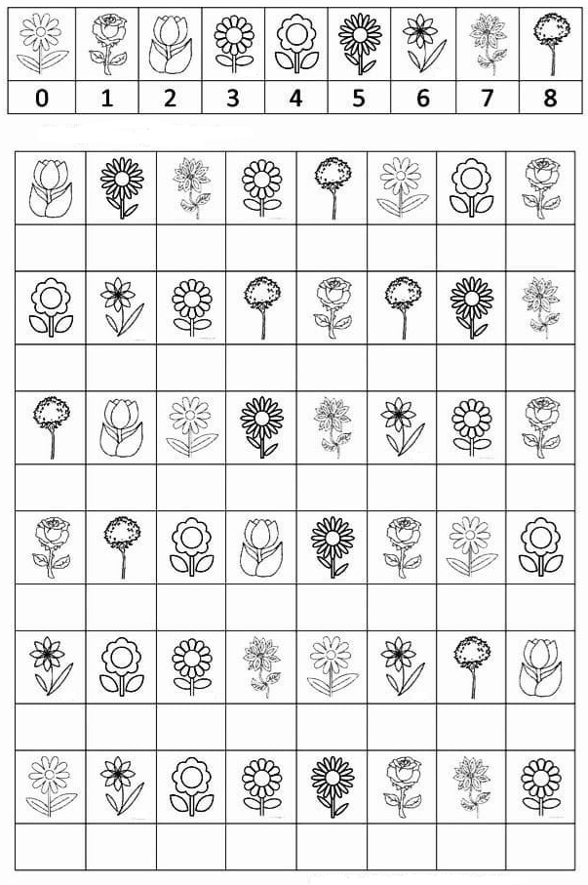

**Задание № 2. Реши примеры и раскрась картинку по цветам: 1 – коричневым, 2 - голубым, 3 – чёрным, 4 – зелёным, 5 – красным, 6 – жёлтым, 7 – розовым, 8 – оранжевым, 9 – серым, 10 – фиолетовым цветом.**

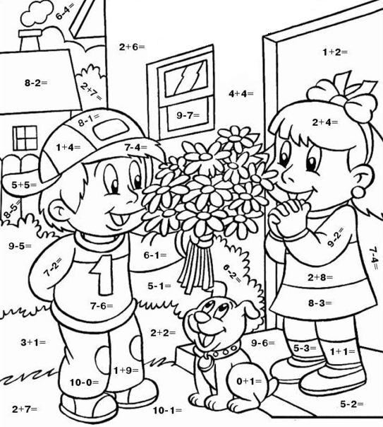

**Задание № 3. Реши по цепочке.**

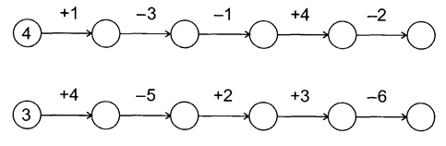

**Задание № 4. Зачеркни фигурки по образцу.**

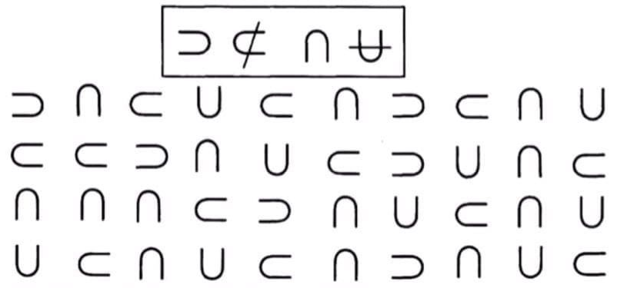

**Задание № 5. Вставь знак «+» или «-».**

4  3 = 1 3  4 = 7 5  3 = 8

3  2 = 5 6  2 = 4 4  2 = 2

**Задание № 6. Раскрась одним цветом одинаковые предметы.**

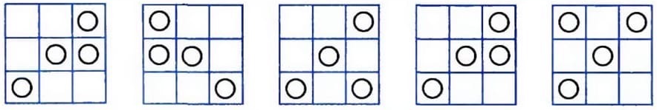

**Задание № 7. Реши и запиши примеры.**

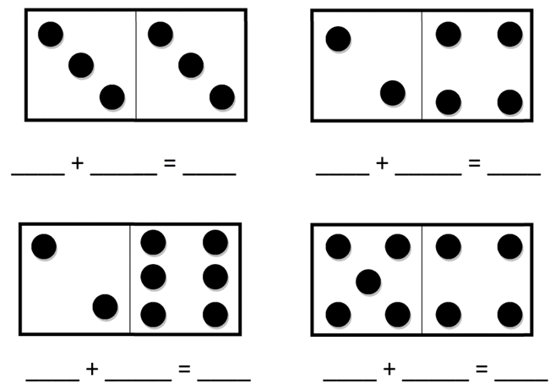

**Задание № 8. Пройди лабиринт. Путь раскрась.**

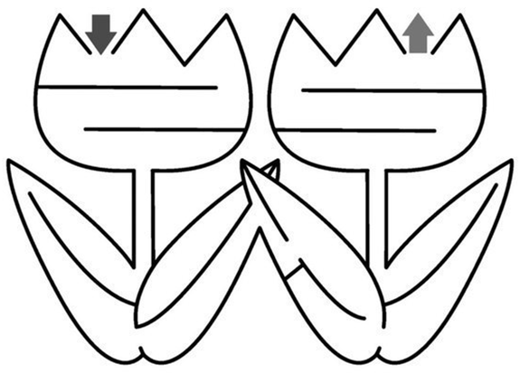

**Задание № 9. Каждый третий грибок раскрась красным цветом. Сколько грибков ты раскрасил?**

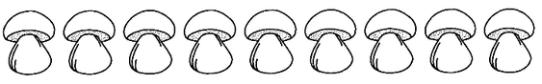

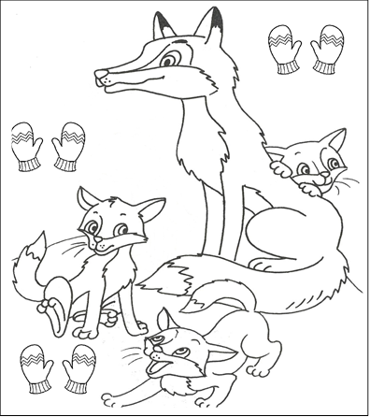

**Задание № 10. Отгадай загадку**

**и напиши отгадку.**

**Дарит бабушка – лисица трём**

**внучатам рукавицы.**

**- «Это вам на зиму, внучки,**

**рукавичек по две штучки.**

**Берите, не теряйте.**

**Сколько всех, пересчитайте!»**

**Ответ: _________**

**Задание № 11. Сравни. Поставь знак < , > или =.**

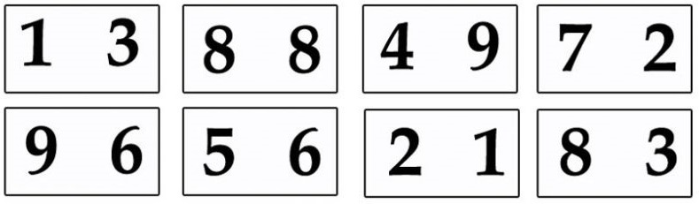

Напиши ответ:________

И раскрась картинку.

**Задание № 12. Отгадай загадку.**

Дружно муравьи живут и без дела не снуют.

2 несут травинку, 3 несут былинку,

5 несут иголки. Сколько муравьёв под ёлкой?

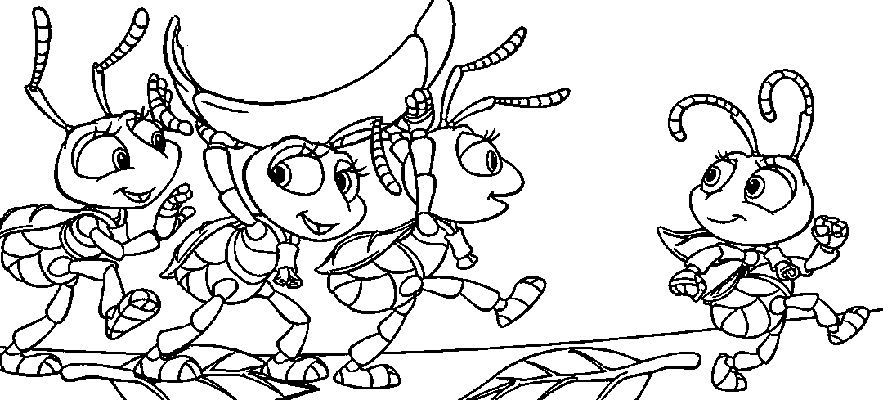

**Задание № 13.Раскрась геометрические фигуры разными цветами так, чтобы круг лежал на овале и на треугольнике.**



**Задание № 14. Продолжи цепочку, не нарушая последовательности.**

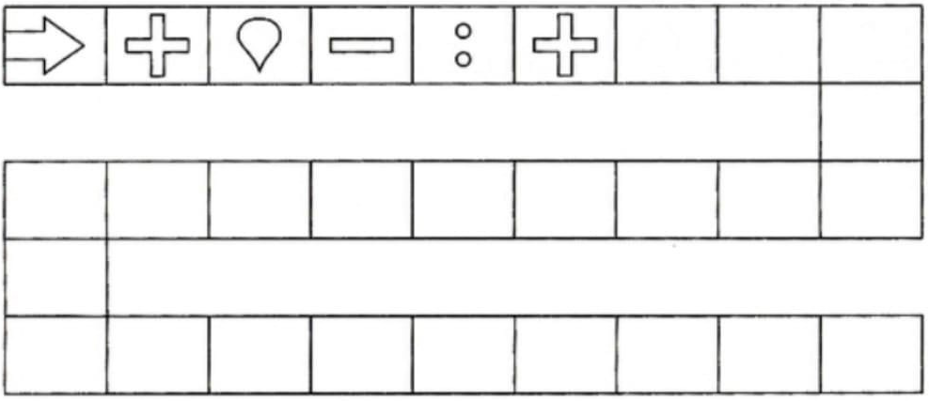

**Задание № 15. Найди и обведи все цифры 9, зачеркни цифры 5 и подчеркни цифры 7.**

